แผงปุ่มหลัก

จากซ้ายไปขวา 1. ปุ่มกลับสู่หน้าหลัก 2. ปุ่มกลับสู่แผนที่ 3. ปุ่มออกจากโปรแกรม

หน้าย่อยชั้นที่ 1

แผงปุ่มหมวดหมู่ลักษณะของพืช

แผงปุ่มส่วนต่างๆ ของพืช
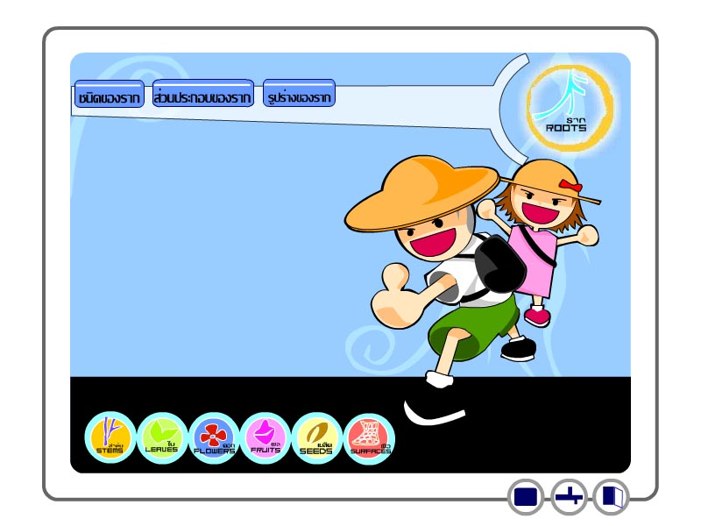
- สามารถกดข้ามไปมาในส่วนที่อยากเรียนรู้ได้เลยครับ

หน้าย่อยชั้นที่ 2 (แสดงรูปลักษณะต่างๆด้วยภาพเล็ก)

แผงลูกศรเลื่อนแผงรูปเล็ก
ไปข้างหน้าหรือถอยหลัง
ตัวเลขบนแสดงหมายเลขของแผงรูป
ตัวเลขล่างแสดงจำนวนแผงรูปทั้งหมดในหมวดหมู่นั้น
กดที่รูปเล็กเพื่อแสดงรูปใหญ่
